Chocalho Nuvem
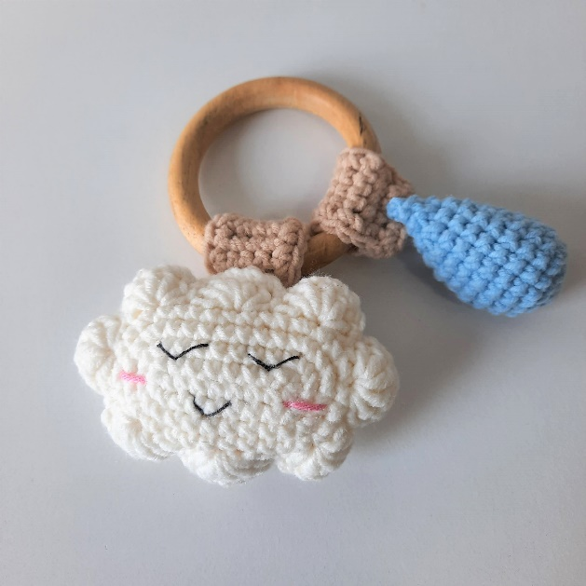

Materiais
- Amigurumi Soft 2137 (Hortência), 8001 (Branco) e 7096 (Craft)
- Agulha 3,5 mm
- Marcador de ponto
- Contador de carreira
- Fio Rubi Preto
- Fio Amigurumi Soft Rosa (qualquer tom)
- Tesoura
- Agulha de tapeçaria
- Chocalho de 30 mm
- Enchimento
- Argola de madeira de 7 cm de diâmetro

Pontos Utilizados:
Ponto Baixo = pb.; Aumento = aum.; Diminuição = dim.; Correntinha = corr.; Ponto baixíssimo = pbx.; Aumento Triplo = Aum.T; Ponto alto = pa.

Receita

Nuvem (2x)
Com o fio 8001.
9 corr.
1ª carr.: pula um corr., 7 pb., 1 aum.T., 6 pb., 1 aum. = 18 pontos
2ª carr.: 1 aum., 6 pb., 3 aum., 6 pb., 2 aum. = 24 pontos
3ª carr.: 1 pb., 1 aum., 6 pb., (1 pb., 1 aum.) x 3, 6 pb., (1pb, 1 aum.) x 2 = 30 pontos
4ª carr.: 2 pb., 1 aum., 6 pb., (2 pb., 1 aum.) x 3, 6 pb., (2 pb., 1 aum.) x 2 = 36 pontos
5ª carr.: 1 pbx., (pula 1 pb., 5 pa. no mesmo ponto, pula 2 pb., 1 pbx) x 2, (pula 1 pb., 5 pa no mesmo ponto, pula 1 pb., 1 pbx) x 2, (pula 1 pb., 5 pa no mesmo ponto, pula 2 pb., 1 pbx) x 2, (pula 1 pb., 5 pa no mesmo ponto, pula 1 pb., 1 pbx) x 2
Costure uma parte na outra. Antes de terminar a costura coloque enchimento e o chocalho de forma que o chocalho fique no centro e envolvido no enchimento.
Borde os olhos e a boca com o fio Rubi Preto e as bochechas com o fio rosa.

Gota
Com o fio 2137.
1ª carr.: 6 pb. dentro do anel mágico = 6 pontos
2ª carr.: 6 aum. = 12 pontos
3ª carr.: (1pb., 1 aum.) x 6 = 18 pontos
4ª a 6ª carr.: 18 pb. = 18 pontos
7ª carr.: (4 pb., 1 dim.) x 3 = 15 pontos
8ª carr.: 15 pb. = 15 pontos
9ª carr.: (3 pb., 1 dim.) x 3 = 12 pontos
10ª carr.: (2 pb., 1 dim.) x 3 = 9 pontos
Pique o celofane nacarado e coloque-o dentro.
11ª carr.: (1 pb., 1 dim.) x 3 = 6 pontos
12ª carr.: (1 pb., 1 dim.) x 2 = 4 pontos
Arremate e fecho com o falso anel mágico.
Detalhe da argola (2x)
Com o fio 7096.
5 corr. Trabalhe em carreiras de vai e volta fazendo uma correntinha para iniciar a carreira.
1ª a 11ª carr.: 4 pb. = 4 pontos
Faça uma carreira ao redor.
Arremate, costure na argola e costura a nuvem em um e a gota na outra.

